Jueves
09
de marzo

3° de Secundaria
Matemáticas

Función coseno I

Aprendizaje esperado: resuelve problemas que implican el uso de las razones trigonométricas seno, coseno y tangente.

Énfasis: dar sentido y significado a la función coseno.

¿Qué vamos a aprender?

Se te sugiere tener a la mano tu cuaderno, lápiz, goma, una calculadora científica o tus tablas trigonométricas.

La función coseno es una función trigonométrica que tiene grandes aplicaciones a tu alrededor.

Por ejemplo: en la música, las vibraciones que producen los instrumentos o tu voz hacen que las moléculas de aire choquen unas con otras, produciendo zonas de compresión y descompresión.

El análisis de estas ondas se describe con la suma de un cierto número de funciones trigonométricas seno y coseno.

Comprender y modelar estas ondas permite, por decirte una, tener aparatos de sonido de alta fidelidad, como los audífonos.

Otro ejemplo son las bocinas de la televisión que tienes en casa y los micrófonos que se usan.

También en la medicina resultan de gran ayuda las funciones trigonométricas: El ecógrafo crea imágenes del interior del cuerpo humano utilizando ondas sonoras de alta frecuencia, y se analiza de forma similar a las ondas musicales.

Otro ejemplo es en el cálculo de tensiones que soportan los materiales de construcción: Para sostener un techo, un puente o un edificio se distribuyen las fuerzas aplicadas que se calculan con las funciones trigonométricas.

Como se ha demostrado, las funciones trigonométricas ayudan a modelar el mundo que te rodea.

Por eso la importancia de comprender de donde provienen los valores de la función coseno.

¿Qué hacemos?

Ya sabes que el valor de la función coseno se obtiene de la razón entre el valor del cateto adyacente y la hipotenusa del triángulo rectángulo que contiene a ese ángulo.

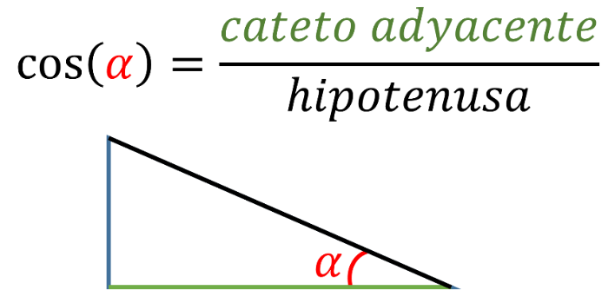

Para profundizar en esto, obtendrás el valor faltante en el triángulo de la imagen.

En el triángulo rectángulo se observan que el ángulo alfa tiene un valor de 75 grados y la hipotenusa tiene un valor de 7.73 unidades.

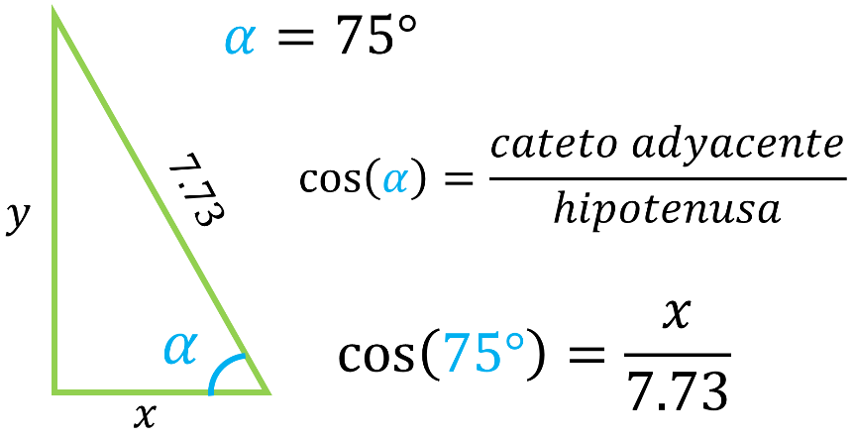

El valor de la medida de los catetos de la figura representados por “x” y “y” son desconocidos.

Al ser un triángulo rectángulo, puedes aplicar las funciones trigonométricas.

Y para calcular el valor de “x” usarás la función coseno para el ángulo alfa.

En este caso, el coseno de 75 grados es igual a dividir el valor de “x” entre 7.73 unidades de la hipotenusa.

Entonces, se tiene una igualdad donde está involucrado el valor de la distancia que desconoces.

Sustituye el valor de coseno de 75 grados por su equivalente en cifras decimales.

Este lo puedes obtener a partir de las tablas trigonométricas. En esas tablas se encuentra el registro de los valores de las funciones trigonométricas para todos los ángulos grado por grado.

En las tablas se encuentran los valores de seno, coseno y tangente de muchos ángulos.

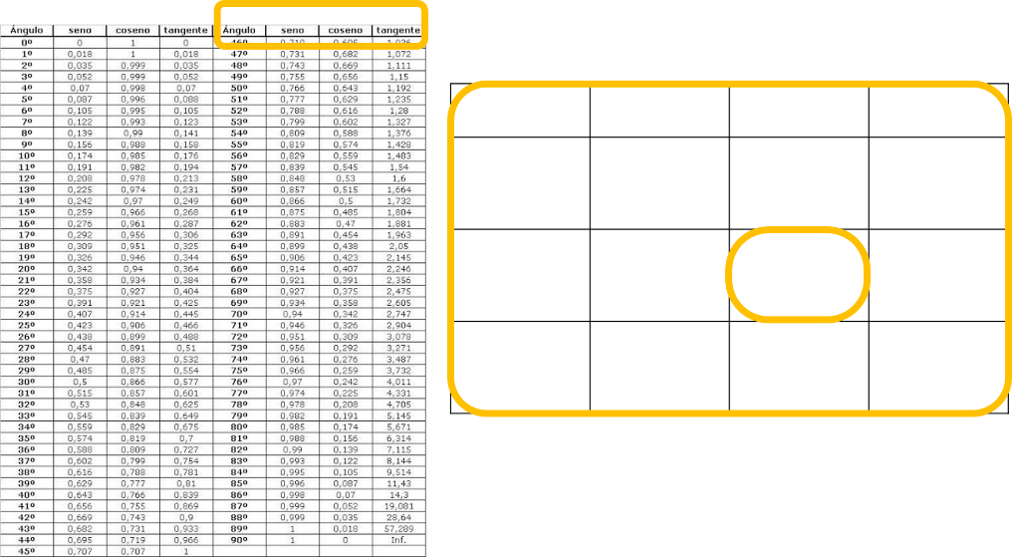

Primero, se identifica en la columna correspondiente el ángulo de 75 grados y después, ubicas en ese renglón la función. La tabla indica que su coseno tiene el valor de 0.259

También puedes utilizar la calculadora científica y obtener este dato.

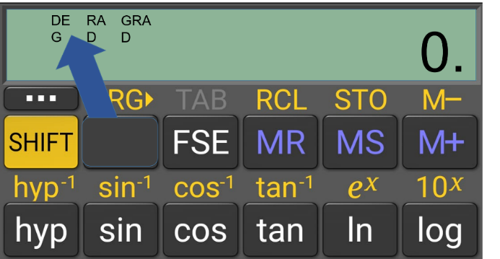

Pero antes de usar la calculadora, se verifica que esté en modo DEG, que se refiere al uso de grados sexagesimales. Los otros modos, RAD de radianes o en GRAD de gradientes no son los adecuados para este trabajo.

En la calculadora se escribe el valor de 75 y después, se presiona la tecla COS, obteniendo el valor de 0.258819 y hasta más decimales, dependiendo de la calculadora.

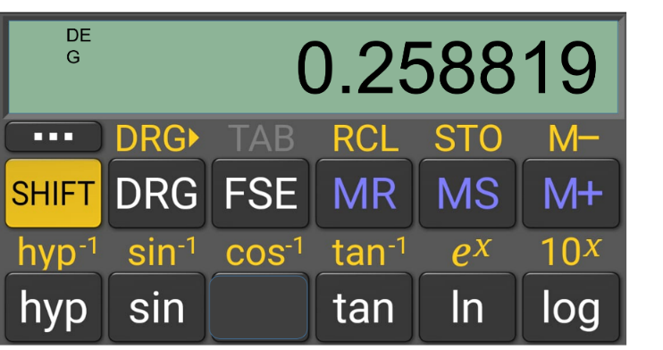

Observa que el valor de las tablas y de la calculadora es el mismo, pero redondeado a tres cifras.

Ya se sabe que el valor del coseno de 75 grados es igual a 0.259. Si lo sustituyes en la ecuación planteada, se obtiene que:

0.259 debe de ser igual al valor de “x” entre 7.73 unidades.

Y se trabaja algebraicamente para despejar “x”

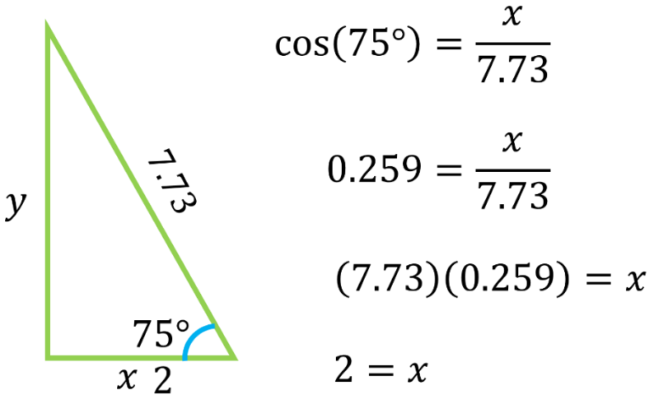

El valor de la hipotenusa está dividiendo a la “x”, y si multiplicas ambos lados de la igualdad por 7.73, se obtiene que x es igual a 0.259 que multiplica a 7.73

Falta realizar la multiplicación para poder conocer el valor de “x”

Así 0.259 por 7.73 es igual a 2.002, que redondeas a 2 unidades para facilitar su manejo.

El valor de la base del triángulo rectángulo es de 2 unidades. Se tienen al menos tres opciones diferentes para obtener el valor del cateto “y”

Puedes usar la función seno que involucra al cateto opuesto al ángulo alfa y a la hipotenusa.

“$sinsin α=\frac{c.o.}{hip}$”

De este modo, se obtiene el valor del ángulo beta que, en el triángulo, es el otro ángulo agudo y se realiza el mismo procedimiento que con el coseno de 15 grados.

“$cos β =\frac{c.a.}{hip}$”

Al ser un triángulo rectángulo, el teorema de Pitágoras te permite calcular el valor de “y” que corresponde al lado faltante: El cuadrado de la hipotenusa es igual a la suma de los cuadrados de los catetos.

“$c^{2}=a^{2}+b^{2}$”

Cualquiera de las tres opciones te dará el mismo resultado o una aproximación aceptable.

Decide con cuál método prefieres encontrar el valor faltante y compártelo con tus compañeros y tu maestro.

Trabaja con un triángulo rectángulo que tiene como base 11 unidades y de altura 4 unidades.

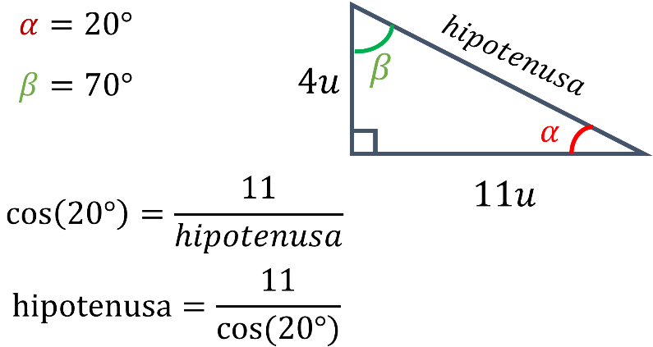

Además, se conoce el valor del ángulo alfa, que es igual a 20 grados, lo que le da un valor de 70 grados al ángulo beta.

Calcula el valor de la hipotenusa, usando el valor de la función coseno.

Para el cálculo de la hipotenusa, la expresión es:

Coseno de alfa, para alfa igual a 20 grados, es igual al valor del cateto adyacente, que son 11 unidades entre el valor de la hipotenusa.

Y se despeja el valor de la hipotenusa para poder calcularlo.

Multiplicas ambos lados de la igualdad por la expresión hipotenusa entre coseno de 20 grados, y se tiene el valor de la hipotenusa despejado.

Sustituye el valor coseno de 20 grados, por su equivalencia en decimal.

La calculadora indica que el coseno de 20 grados es igual a 0.9396, y si redondeas los milésimos, se puede usar el valor de 0.94

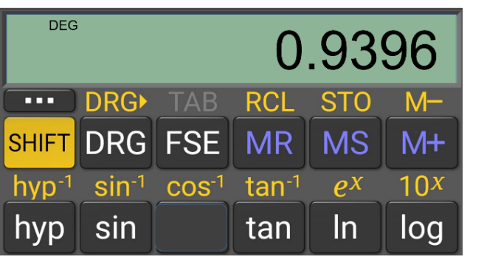

Sustituyendo se tiene: El valor de la hipotenusa es igual a 11 entre 0.94, y esta división es igual a 11.705

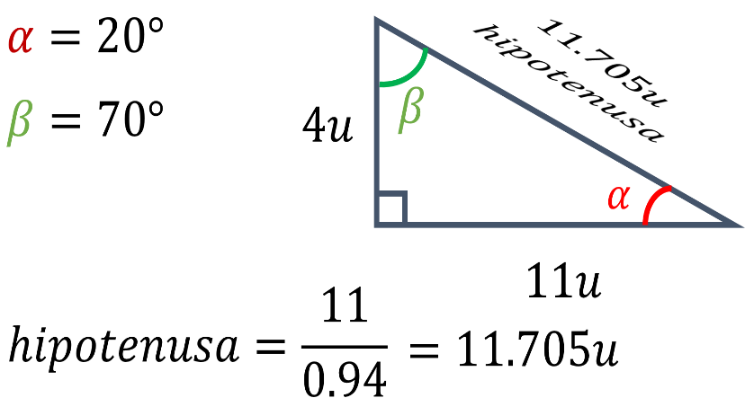

El valor de la hipotenusa en este triángulo es de 11.705 unidades.

Y se verifica utilizando el Teorema de Pitágoras:

“${hip}^{2}={11}^{2}+4^{2}$”

El cuadrado de la hipotenusa es igual a 11 al cuadrado más 4 al cuadrado

“${hip}^{2}=121+16$”

11 al cuadrado son 121, y 4 al cuadrado son 16

“${hip}^{2}=137$”

Si se suman, obtienes 137. Y la raíz cuadrada de 137 es 11.704

“$hip=11.704$”

Nota que se llega al mismo resultado con una diferencia de 1 milésimo.

Ahora resuelve problemas en contexto para ver la utilidad de la función coseno.

Comienza con un problema geométrico que parece no tener relación con la función coseno, pero será la forma en la que encuentres el resultado.

¿Cuál es el perímetro y el área de un pentágono regular inscrito en una circunferencia de 10 centímetros de radio?

Analiza el diagrama que describe la oración.

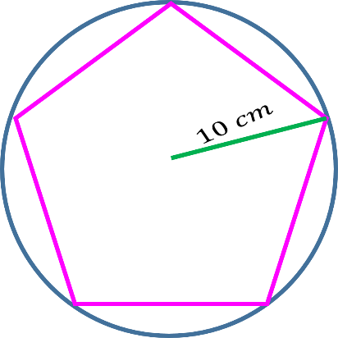

Se trata de una circunferencia de 10 centímetros de radio, y en ella se encuentra inscrito un pentágono regular. Es decir, que todos los vértices del pentágono pertenecen a la circunferencia y todos los lados tienen el mismo tamaño.

El pentágono regular no está formado por triángulos rectángulos. Entonces, no se puede usar el coseno de los ángulos para determinar las medidas que faltan para calcular el área y el perímetro.

En su forma actual no se puede usar la función coseno para determinar la apotema o la medida de cada lado del pentágono.

Pero si usas unos trazos auxiliares, todo va a cambiar.

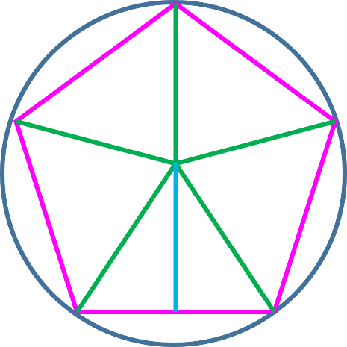

Si unes los vértices con el centro y marcas una apotema del pentágono, se forman dos triángulos rectángulos en esta sección del pentágono. Lo anterior obedece a que la apotema es una perpendicular a un lado de un polígono que lo une con el centro de este.

Pero ¿que otro valor puedes inferir de los datos que te ayude a encontrar el área y el perímetro de la figura?

Se necesita conocer el valor de algún ángulo para poder continuar.

Como el enunciado del problema asegura que es un pentágono regular, esto implica que los triángulos que se forman en su interior son isósceles y congruentes entre sí.

De este modo, en el centro del pentágono, los 360 grados están divididos en 5 partes iguales.

Entonces, cada uno de esos ángulos mide:

360 entre 5 es igual a 72 grados.

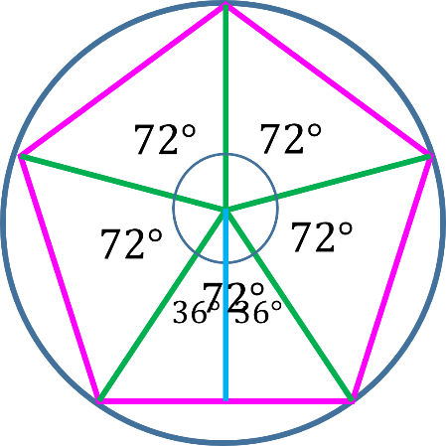

Y sólo se está usando la mitad de ese ángulo en la resolución del problema, ya que la apotema es bisectriz del ángulo central del pentágono.

Entonces, el valor del ángulo alfa es de 36 grados que es la mitad de 72

Como se observa, tiene sentido usar la trigonometría en la solución.

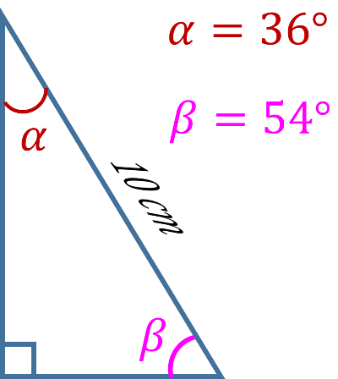

Considera que el ángulo alfa igual a 36 grados, por lo que el ángulo beta es igual a 54 grados ya que en un triángulo rectángulo, sus ángulos agudos suman 90 grados.

El valor de la hipotenusa coincide con el radio del círculo. Entonces, su valor es de 10 centímetros.

Comienza con el perímetro del pentágono.

Necesitas la siguiente relación:

Coseno de 54 grados es igual a cateto adyacente entre hipotenusa.

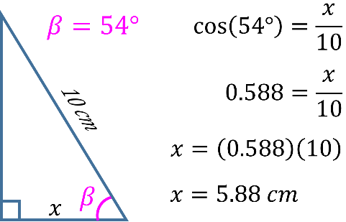

Que es igual a “x” entre 10. Y si se obtiene el valor del coseno de 54 grados con la calculadora y lo sustituyes en la igualdad, se obtiene que 0.588 es igual a “x” entre 10

Al despejar “x”, multiplicas 0.588 por 10 y el resultado es 5.88 centímetros

Multiplicas el resultado por 2 para obtener cuánto mide uno de los lados del pentágono y poder calcular el perímetro de la figura completa.

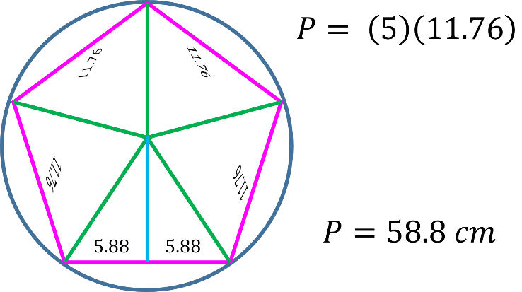

Así, 5.88 centímetros por 2 es igual a 11.76, y multiplicado por los 5 lados del pentágono se obtiene un perímetro de 58.8 centímetros.

Para el área del pentágono se necesita el valor de la apotema, calcula.

El coseno de 36 grados es igual al cateto adyacente, que en este caso es la apotema, entre la hipotenusa.

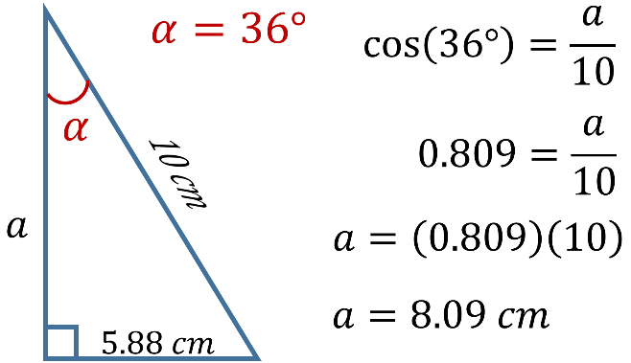

Sustituyes el valor del coseno de 36 grados, que es 0.809.

Despejas el valor de la apotema y éste es igual a 0.809 por 10, que es igual a 8.09 centímetros.

Con ese dato se puede calcular el área del pentágono regular. Es suficiente calcular el área del triángulo rectángulo y multiplicarla por 10, porque con 10 se cubre toda el área del pentágono.

La base mide 5.88 y la altura mide 8.09. Al multiplicarlos se obtiene 47.56 dividido entre 2, y se obtiene un área de 23.78 centímetros cuadrados para el triángulo rectángulo. Multiplicado por 10 se obtiene 237.8 centímetros cuadrados.

“$5.88×8.09=47.56,$
$47.56÷2=23.78$”

“Área $=237.8 {cm}^{2}$”

También puedes multiplicar el perímetro por la apotema y dividir entre 2, que es la fórmula para obtener el área del pentágono.

El problema geométrico no parecía ser del tipo de situaciones que el coseno de un ángulo nos permitía encontrar un valor faltante.

Observa ejemplo de uso en contexto.

Para un bombero es muy importante contar con herramientas como la escalera retráctil, que le permite salvar vidas.

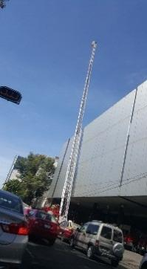

En la Ciudad de México, la central de bomberos Ave Fénix cuenta con uno de los camiones con escalera telescópica más grandes de Latinoamérica, que alcanza una altura de 60 metros.

Esas escaleras no se pueden colocar en horizontal, ya que las especificaciones de la escalera indican que, desplegada a su máxima extensión, no debe usarse a menos de 30 grados con respecto a su base. De lo contrario, corre el riesgo de volcadura.

Utiliza la información para calcular cual es la altura mínima que alcanza la escalera cuando se tiene que extender a su máxima longitud.

Se muestra en este diagrama que la altura del piso a la base de la escalera es de 2 metros y que la longitud de la escalera son 58 metros.

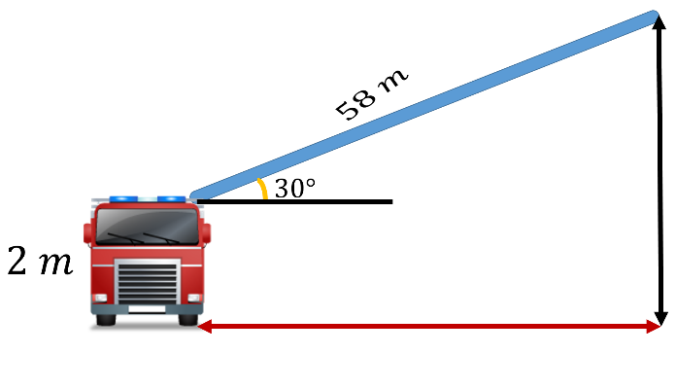
Te corresponde encontrar la distancia horizontal y vertical que se pueden alcanzar con la escalera en su máxima extensión

Los valores de la base y la altura son indispensables para que los operadores del carro conozcan cuáles son los limites seguros en los que se puede usar esta herramienta.

Usa un diagrama que contenga los datos y las medidas que debes encontrar.

Se tiene un triángulo rectángulo con un ángulo alfa que mide 30 grados; la hipotenusa con valor de 58 metros.

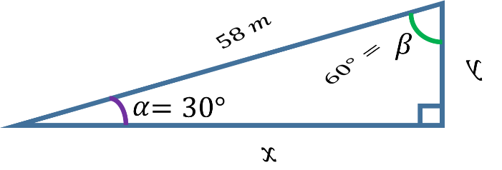

Y, por ser triángulo rectángulo, la suma de los tres ángulos es 180 grados, por lo que el ángulo beta es de 60 grados.

Pero ¿qué distancia prefieres calcular primero? ¿la distancia máxima del camión hasta el siniestro, o la altura mínima en que se puede usar el máximo de la escalera?

Comienza con la altura mínima para operar al máximo la escalera.

Fija tu atención en el ángulo beta para usar la función coseno.

Así, el coseno de 60 grados, es igual a cateto adyacente entre hipotenusa.

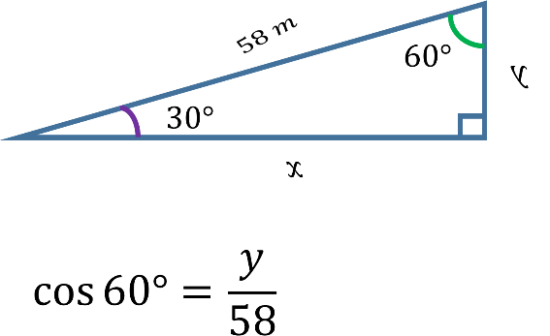

¿Cuál es el valor del cateto adyacente?

El valor está asociado a la incógnita “y”

¿Y el valor de la hipotenusa? Es el valor de la longitud de la escalera y es de 58 metros.

Obtén el valor para el ángulo de 60 grados.

Si usas la calculadora, el coseno de 60 grados es 0.5

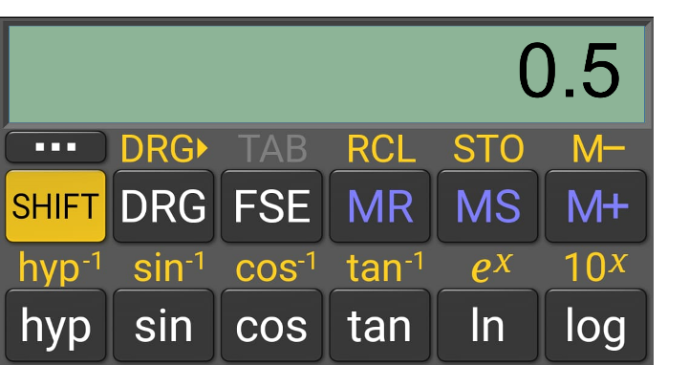

Este valor es el mismo en la tabla y en la calculadora.

Y con este valor, se tiene como igualdad: 0.5 es igual a “y” entre 58 metros.

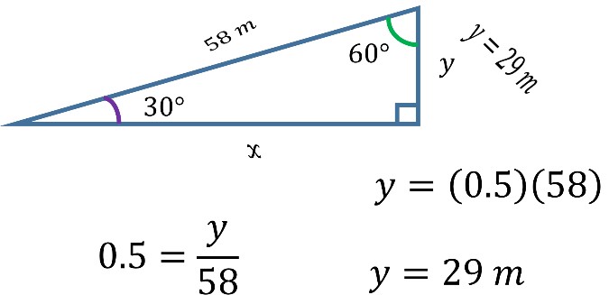

Para despejar “y” multiplicas ambos miembros de la igualdad por 58

Queda entonces “y” es igual a 0.5 por 58. Multiplicas los valores 58 por 0.5, y se obtiene que el valor de “y” es 29 metros.

Así, en su posición más extendida, la escalera puede alcanzar una altura de 29 metros desde su base, y considerando los 2 metros de la altura del camión, se tiene un total de 31 metros de altura por la restricción de los 30 grados de inclinación para no generar accidentes por volcadura.

Obtén el valor de la distancia máxima de alcance que en el ejercicio es la variable “x”

De nuevo, se tiene la oportunidad de escoger el método de solución para la variable “x”, puedes usar la función seno o el Teorema de Pitágoras.

Esta vez, se elige la función coseno, considerando que es el énfasis de la sesión.

Y se plantea la igualdad:

Coseno de 30 grados es igual a cateto adyacente, que es “x” entre 58 metros, que es la hipotenusa y el valor en las tablas trigonométricas para el coseno de 30 grados es 0.866, redondeado a 3 decimales.

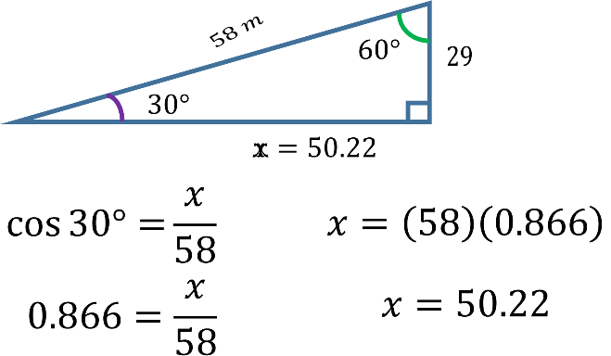

Entonces, 0.866 es igual a x entre 58 metros. Si se despeja la “x”, se multiplica 58 por 0.866

Y obtienes que “x” vale 50.22 metros.

Hasta este punto, puedes afirmar que:

Si el camión escala no se puede acercar a menos de 50.22 metros de la emergencia., entonces no se puede usar.

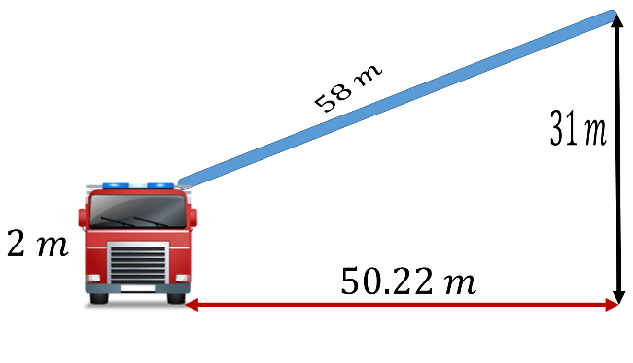
Y si la altura mínima que puede alcanzar con su escalera desplegada al máximo es de 31 metros, con alturas menores, corre el riesgo de volcadura.

Se sabe que las funciones trigonométricas son herramientas simples por sí solas, pero la cantidad y complejidad de usos que tiene en la ciencia moderna es muy grande.

Conforme avances en tus estudios, la complejidad de situaciones donde son útiles las funciones trigonométricas irá en aumento y te servirá en áreas como Física, Química, Computación, Electrónica, Dibujo Técnico, entre otros. Lo importante es comprender que son relaciones entre dos cantidades.

En el caso del coseno, por ejemplo, la razón que guarda entre la medida del cateto adyacente y la medida de la hipotenusa.

El reto de hoy:

Busca a tu alrededor qué medidas se puedes calcular de forma indirecta con el uso de la función coseno.

Para resolver dudas o ejercitar lo aprendido, te puedes apoyar en tu libro de texto.

¡Buen trabajo!

Gracias por tu esfuerzo.

